Übungen zum Zeichnen und Messen – Meter und Zentimeter
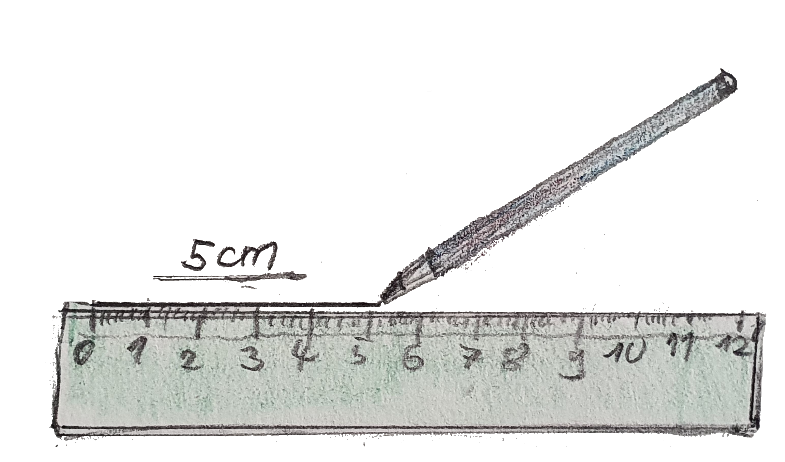

Link zum Material:
Überblick
Kurzbeschreibung & Praktische Hinweise zur Durchführung | Das Material umfasst 4 Arbeitsblätter und ein Video  - Messen der Seiten verschiedener geometrischer Formen  - Zeichnen mit dem Lineal – vorgegebene Strecken. Erkennen welche „nicht auf das Blatt passen“.  - Schätzen und Messen von Gegenständen in der Umwelt  - Falt-Buch „Mein Körperbuch“. Aus einem vorgegebenen Din-A-4- Blatt wird ein 8-seitiges Büchlein gefaltet mit 8 Aufgaben, den eigenen Körper zu vermessen.  - In dem Video wird gezeigt, wie das Büchlein gefaltet wird.
Unterrichtsfach  Jahrgangsstufe  Niveaustufe/n | Mathematik  Kl. 2  C
Zeitrahmen (in UE) | 2 – 3 Schulstunden
Titelbild, alle Grafiken | Eigenprodukte

Meter und Zentimeter 1
Miss die Seiten der Formen.

Meter und Zentimeter 2

Zeichne die Strecken.
Drei Strecken passen nicht auf dieses Blatt. Kreise sie rot ein.
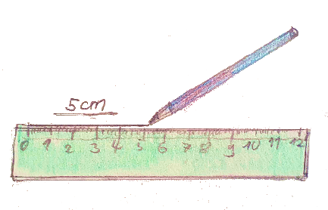
a) 5 cm b) 10 cm c) 8 cm d) 40 cm
e) 4 cm f) 12 cm g) 20 cm h) 1 m
i) 3 cm j) 9 cm k) 1 cm l) 100 m

Meter und Zentimeter 3

Wähle Gegenstände, schätze und messe.
Gegenstand |  | geschätzt | gemessen
Tisch | lang:
 | breit:
 | hoch:
 | lang:
 | breit:
 | hoch:
 | lang:
 | breit:
 | hoch:

Suche Gegenstände, die ungefähr so lang sind:
1 cm
30 cm
1 m
2 m

Mein Körperbuch
____________________________

Meine Körpergröße
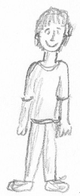
_________________________

Meine Armspanne

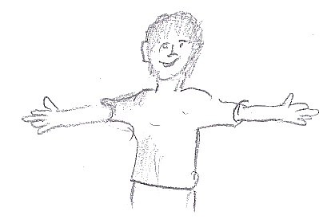

________________________

Mein Halsumfang
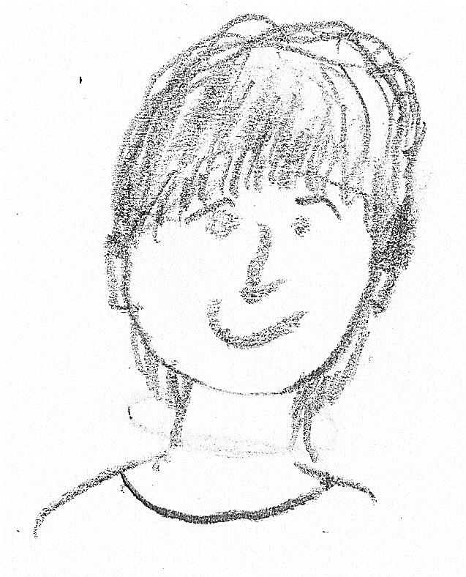
________________________

Mein Handgelenk

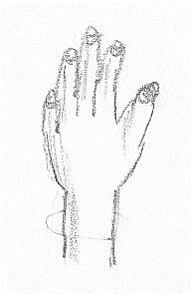

________________________

Mein Schritt

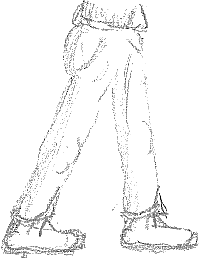

________________________

Meine Handspanne

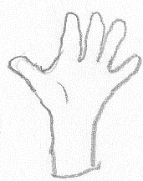

________________________

Mein Fuß

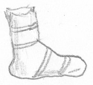

________________________

Mein Unterarm





